ASSUNTO:. REITERO A INDICAÇÃO 16/2016 QUE SOLICITAVA A MANUTENÇÃO DO PASSEIO PÚBLICO LOCALIZADO NO TÚNEL MÁRIO COVAS.

DESPACHO

SALA DAS SESSÕES ____/____/_____

PRESIDENTE DA MESA

REQUERIMENTO Nº 276, DE 2016

SENHOR PRESIDENTE,
SENHORES VEREADORES,

Considerando que a situação continua a mesma e que os moradores cobram deste gabinete uma ação.

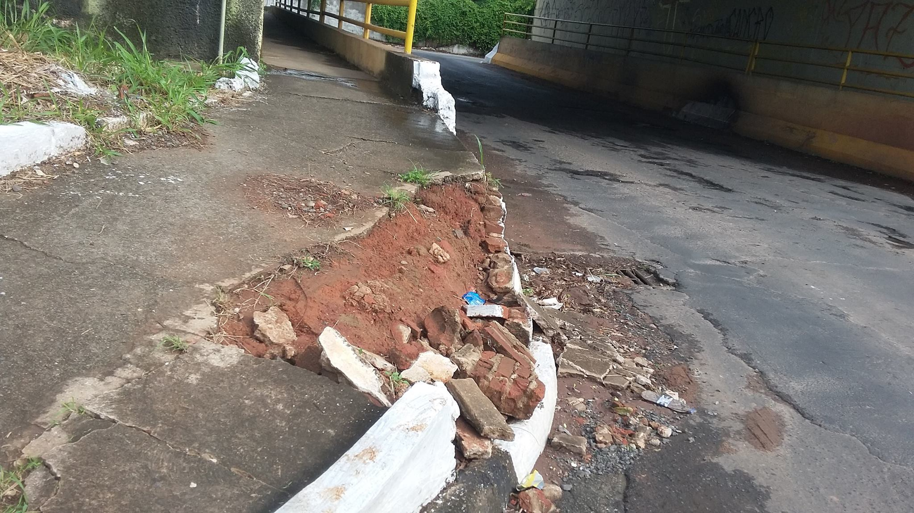

REQUEIRO a mesa, após ouvir o douto plenário que oficie o Exmo. Sr. Prefeito Luiz Gustavo Antunes Stupp reiterando a indicação 16/2016 que solicitava a manutenção do passeio público localizado no Túnel Mário Covas.

SALA DAS SESSÕES “VEREADOR SANTO RÓTOLLI”, aos 01 de julho de 2016

VEREADOR LUIS ROBERTO TAVARES

